**ПОЛОЖЕНИЕ**

**о Межрегиональном конкурсе исполнителей мунажат, насихат и сур из Корана в поэтической обработке Маулита Ямалетдинова.**

Межрегиональный конкурс исполнителей мунажат, насихат и сур из Корана в поэтической обработке Маулита Ямалетдинова, посвящен 110- летию Государственного Российского Дома народного творчество имени В.Д.Поленова, 70- летию со дня образования г.Сибай и 70 - летию народной сказительницы, лауреата премии Правительства Росийской Федерации «Душа России» Гайнуллиной А.С.

**Организаторы конкурса:**

**-** Администрация городского округа г. Сибай РБ;

- ГБУК РБ Республиканского центра народного творчества;

- Заслуженный коллектив народного творчества РБ школа сэсэнов «Урал батыр» Сибайского колледжа искусств им. К.А. Валеева;

- Управление культуры Администрации ГО г. Сибай, МБУК «Городской дом культуры» г. Сибай

- Совет старейшин-женщин «Ағинәйҙәр ҡоро» г.Сибай РБ;

- Международный союз общественных организаций Всемирный Курултай

( конгресс) башкир.

- Региональная общественная организация развития статуса женщины и активизации ее роли в обществе "Общество башкирских женщин" Республики Башкортостан;

Открытый городской конкурс исполнителей мунажат проводится с 2005 года. В конкурсе принмают участие жители Республики Башкортостан и близлежащих регионов. С 2010 года конкурс стал ммежрегиональным, так же были внесены изменения в условия конкурса. Участники исполняют мунажат, насихат и суры из Корана в поэтической обработке Маулита Ямалетдинова. В этом году мероприятие проводитс я IX – ый раз.

**Цели и задачи конкурса:**

- сохранение и дальнейшее развитие редко исполняемого жанра башкирского народного творчества;

- выявление и поддержка лучших исполнителей мунажат, насихат, стихотворных сур из Корана в обработке Маулита Ямалетдинова;

-привлечение внимания населения и общественных организаций к возрождению и технике исполнения мунажат, насихат и сур из Корана в обработке Маулита Ямалетдинова;

-использование мунажат, насихат, сур из Корана в обработке Маулита Ямалетдинова в воспитательном процессе подрастающего поколения;

-формирование эстетического вкуса и воспитание патриотизма у молодежи на примере данных жанров.

**Условия и порядок проведения конкурса**

Межрегиональный конкурс исполнителей мунажат, насихат и сур из Корана в обработке Маулита Ямалетдинова состоится 19 сентября 2025 года в Сибайском колледже искусств им. К.А. Валеева по адресу г. Сибай, пр. Горняков, 14.

Конкурс проводится среди коллективов и солистов, в двух возрастных категориях:

- до 17 лет,

- с 18 лет и старше;

Для детей до 17 лет,

- номинация Мунажат,

- Номинация Насихат

в номинациях: с 18 лет и старше

- номинация «Исполнитель мунажат»,

- номинация «Исполнитель насихат»,

- номинация «Исполнитель авторских мунажат»,

- номинация «Исполнитель сур Корана в поэтическом переложении Маулита Ямалетдинова».

Объем исполняемого произведения (мунажат, насихат) не ограничен. Исполнение сур Корана в поэтической обработке М. Ямалетдинова включает в себя двух сур. Полный текст мунажата, насихата предоставляется письменно вместе с заявкой.

Организационный взнос в фонд конкурса с одного солиста – исполнителя – 500 руб., с коллектива – 1000 руб.

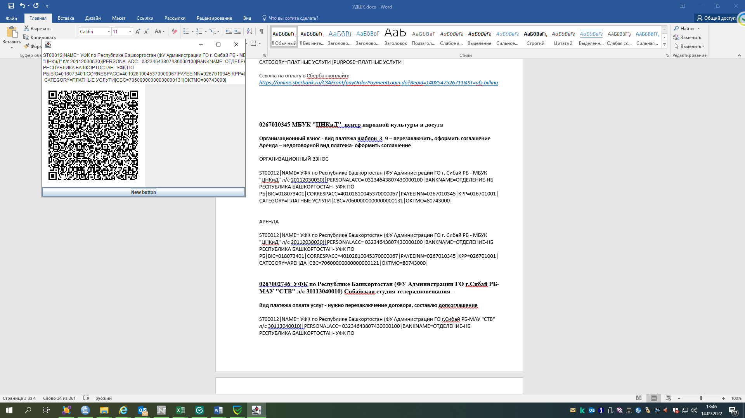

Оплата командировочных расходов (проезд, питание) участников Гала-концерта производят направляющие организации.

**Награждение участников конкурса**

По итогам конкурса, победителям присуждаются

Гран-При - 1

**Звания лауреатов (1, 2, 3 степеней в каждой номинации)** по каждой возрастной категории. Победители награждаются дипломами, ценными подарками. Также могут учреждаться специальные призы организаторов и спонсоров.

**Круглый стол** на тему “Влияние мунажат и насихат на воспитание подрастающего поколения” в рамках Межрегиональный конкурс исполнителей мунажат, насихат и сур из Корана в обработке Маулита Ямалетдинова состоится после конкурсный программы до награждения.

**Жюри конкурса**

Выступления участников оценивает компетентное жюри, в состав которого входят известные сказители, деятели культуры и образования Республики Башкортостан.

**Заявки, тексты или видеозаписи принимаются до 17 сентября 2025 г.** по адресу: г. Сибай, ул. Чайковского, 30, МБУК «Городской дом культуры», Даутова Альфия Ахтямовна – 89373124507, эл.адрес : [metodcnkid@mail.ru](mailto:metodcnkid@mail.ru)

Контактное лицо: Гайнуллина Асия Султановна, руководитель Заслуженного коллектива РБ Школы сэсэнов «Урал батыр» Сибайского колледжа искусств им. К.А.Валеева , сот. 8-960-383-46-09.

**Форма заявки**

|  |  |  |  |  |  |
| --- | --- | --- | --- | --- | --- |
| **№** | Ф. И. О. | Репертуар | Место учебы или работы | Дата рождения | Дом.адрес, телефон (дом. или сот.) |
|  |  |  |  |  |  |

СОГЛАСИЕ

УЧАСТНИКА КОНКУРСА НА ОБРАБОТКУ ПЕРСОНАЛЬНЫХ ДАННЫХ

Я, ________________________________________________________________,

*(Ф.И.О. участника)*

*__________________________________________________________________*

*(число, месяц, год рождения)*

Адрес места регистрации: ____________________________________________

__________________________________________________________________,

паспорт __________выдан _________________________________

*(серия, номер) (когда и кем выдан)*

*_________________________________________________________________*

подтверждаю, что с условиями проведения IX Межрегионального конкурса исполнителей мунажат ознакомлен(а).

В соответствии с требованиями статьи 9 Федерального закона от 27.07.2006 № 152-ФЗ «О персональных данных» даю свое согласие на обработку моих персональных данных МБУК «Городской дом культуры» (453838, РБ, г. Сибай ул. Чайковского, дом 30).

Согласие дается мною в целях, связанных с подготовкой и проведением VIII Межрегионального конкурса исполнителей мунажат, и распространяется на следующие персональные данные: данные свидетельства о рождении (паспортные данные), адрес проживания, телефон, электронная почта, ИНН, СНИЛС, а также хранение данных на бумажных и/или электронных носителях.

Настоящее согласие предоставляется на осуществление любых действий (без ограничения) в отношении моих персональных данных, которые необходимы или желаемы для достижения вышеуказанных целей, включающих: сбор, систематизацию, накопление, хранение, уточнение (обновление, изменение), использование, распространение (в том числе передачу), обезличивание, а также осуществление любых иных действий с учетом федерального законодательства.

Обработка персональных данных будет осуществляться с использованием средств автоматизации и (или) без использования средств автоматизации.

Согласие вступает в силу со дня его подписания и действует в течение неопределенного срока. Согласие может быть отозвано мною в любое время на основании моего письменного заявления. Я подтверждаю, что, давая такое согласие, я действую по собственной воле.

«____» __________ 2025 г.

_________________/_____________________

*Дата Подпись / Расшифровка подписи*